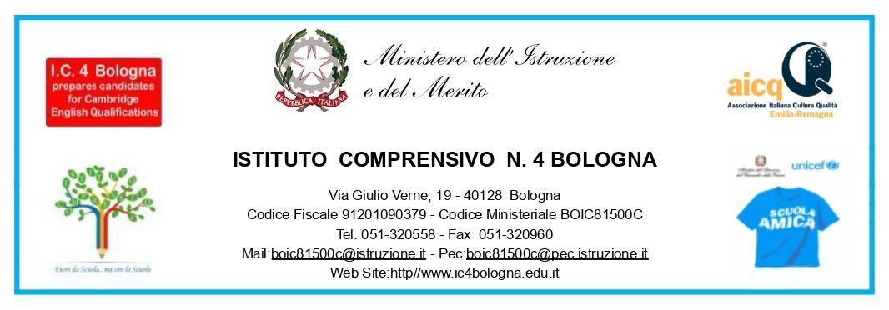

Comunicato n. 245

Ai Docenti delle scuola primarie Mader e Marsili
Ai Genitori degli alunni
Ai Collaboratori scolastici

e P/C alla DSGA

Oggetto: Progetto Nontiscordardimè - Operazione Scuole Pulite

Considerata la buona riuscita del progetto Nontiscordardimè - Operazione Scuole Pulite dell’a.s. 2021-22, si comunica che le scuole primarie Mader e Marsili aderiscono anche quest’anno alla campagna di volontariato riproposta da Legambiente, con lo scopo di riqualificare gli ambienti scolastici esterni e sensibilizzare alla sostenibilità ambientale e al senso civico.
L'evento avrà luogo nelle giornate di lunedì 27 e giovedì 30 marzo, a partire dalle ore 9 e con termine alle ore 16:15, e coinvolgerà l’intera comunità scolastica su base volontaria.
Si richiede di comunicare la propria disponibilità scrivendo all’indirizzo della referente Ambiente Marilù Di Benedetto, maria.dibenedetto@ic4bo.istruzioneer.it, specificando nome e cognome con codice fiscale, plesso, classe del proprio figlio/a e disponibilità del giorno e oraria. Ulteriori dettagli verranno comunicati ai rappresentanti durante l'interclasse del 16 marzo.

Ai seguenti link è possibile prendere visione dei documenti necessari all’avvio del progetto:

Presentazione progetto e informativa per il trattamento dati personali

Informativa sul trattamento dei dati personali ex artt. 13 e 14 del Regolamento UE 679/2016

La Dirigente Scolastica
Dott.ssa Simona Lipparini
Firma autografa sostituita a mezzo stampa ai sensi
e per gli effetti dell'art. 3, c. 2 D.Lgs n. 39/93

